**АВС-анализ и принцип Парето для бизнеса**

В самом общем виде **принцип Парето** заключается в следующем: основные результаты достигаются небольшим числом усилий. При этом часто (но не обязательно) наблюдается пропорция 80 / 20. Например, 80% продаж дают 20% клиентов; 80% товарного запаса приходится на 20% номенклатуры; 80% брака является следствием 20% всех возможных причин…

**АВС-анализ** – метод позволяющий классифицировать сущности по группам в зависимости от величины их вклада в итоговый результат. Например: клиенты категории А дают 80%-ный суммарный вклад в объем продаж; клиенты категории В – 15%-ный, клиенты категории С – 5%-ный. АВС-анализ по своей сути – метод, основанный на принципе Парето (почти синонимы ☺)

**Историческая справка.** Термин «принцип Парето» ввел в обращение американский специалист в области менеджмента качества Джозеф Джуран в 40-х годах XX века. Название принципу Джуран дал в честь одной из работ Вильфредо Парето, где говорилось о том, что в Италии 20% домохозяйств получают 80% доходов. Сам Парето жил во второй половине XIX и начале XX века. Он был экономистом и социологом.

**Философия принципа Парето.** Сущности распределяются неравномерно, и дают не одинаковый вклад в итоговый результат. В условиях ограниченных ресурсов (а в бизнесе это всегда так) следует фокусировать внимание на сущностях, дающих основной вклад в результат. Здесь важна качественная сторона дела, а не количественная. Соотношение 80 / 20 соблюдается далеко не всегда (хотя и весьма часто ☺). Например, сам Дж. Джуран утверждал, что за 85% проблем качества отвечает система менеджмента, а за остальные 15% – исполнители. Э. Деминг еще больше сместил акцент. Он подчеркивал, что за 98% проблем качества отвечает система, исполнителям предоставляется возможность напортачить лишь в 2% случаев. (Так что не ищите виновных, а улучшайте вашу систему!)

**Выделяйте основные сущности и в первую очередь работайте с ними.** Сравните, например, насколько вырастет ваш бизнес, если вы сможете увеличить на 20% объем продаж клиенту, который:

* дает 5% вклада в ваши суммарные продажи
* дает 0,5% вклада в ваши суммарные продажи

В первом случае – на 1%, во втором – на 0,1%. Так кому следует уделить больше внимания?

**Как провести АВС-анализ в Excel**

1. Расположите ваши сущности в порядке убывания их вклада в итоговый результат. Я для примера взял [размер внутреннего валового продукта стран мира в 2005 году по данным ЦРУ](http://ru.wikipedia.org/wiki/%D0%A1%D0%BF%D0%B8%D1%81%D0%BE%D0%BA_%D1%81%D1%82%D1%80%D0%B0%D0%BD_%D0%BF%D0%BE_%D0%92%D0%92%D0%9F_(%D0%A6%D0%A0%D0%A3,_2005)). Вот как выглядит первая десятка:

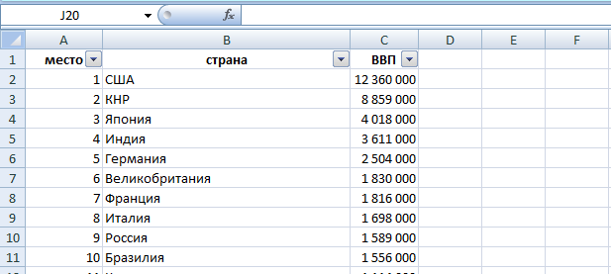

(Все манипуляции также отражены в файле [Excel](Пример%20АВС.xlsx), размещенном на сайте.)

1. Просуммируйте вклад всех составляющих. (Маленькая хитрость. Я располагаю сумму в первой строке, чтобы она всегда была «под рукой»… ☺)

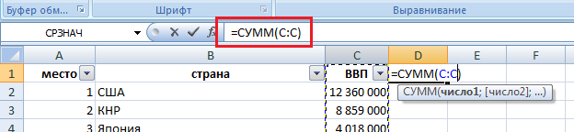

1. Определите вклад первой строки в итоговую сумму в процентном выражении. Определите суммарный вклад первой и второй строк:

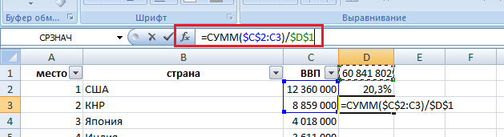

1. «Протащите» формулу, содержащуюся в ячейке D3 по всему списку. Добавьте колонку для присвоения группы. Введите формулу или проставьте руками значения А (< 80%), В (< 95%) и С:

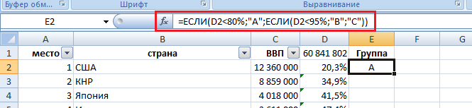

1. Для анализа данных очень удобно воспользоваться сводной таблицей (см. файл Excel):

|  |  |  |
| --- | --- | --- |
| **Группа** | **Число стран** | **Доля стран** |
| A (80% вклада) | 21 | 9% |
| B (еще 15% вклада) | 39 | 17% |
| C (оставшиеся 5%) | 171 | 74% |

В нашем примере критерий 80 / 20 не выполнился: 9% богатейших стран мира владеют 80% богатства.

**Основные области применения принципа Парето и АВС-анализа**

Ошибочным является мнение, будто принцип Парето предлагает избавляться от сущностей, дающих незначительный вклад в итоговый результат. Любой коммерсант понимает, что широта ассортимента это плюс бизнесу, и у него конечно же не появится желания сократить 80% ассортимента только из-за того что эти 80% дают лишь 20% оборота. Аналогично, никому не придет в голову избавиться от 80% клиентов, дающих лишь 20% прибыли компании. А вот ввести разные правила работы с VIP-клиентами или VIP-номенклатурой – это то, что надо!

АВС-анализ / принцип Парето нашли широкое применение в следующих областях:

* Управление размещением товаров на складе
* Управление закупками
* Управление продажами
* Управление качеством

Рассмотрим эти области подробнее.

**Управление размещением** **товаров на складе.** Современный склад имеет весьма внушительные размеры. В глубину он может достигать 100-150 метров (расстояние от погрузочных ворот до задней стенки). Понятно, что располагая товары с высокой оборачиваемостью ближе к воротам, можно сэкономить время на перемещения по складу. На рисунках ниже показана частота обращений к отдельным ячейкам; слева – для случайного размещения товаров; справа – для товаров, разбитых на АВС-группы. Чем интенсивнее цвет, тем чаще обращение к ячейке. Видно, что без АВС-распределения обращение к ячейкам практически случайное, при АВС-разбиении номенклатуры можно наблюдать границы зон. Левый фронт каждого рисунка обращен к зоне приемки. Таким образом, в ситуации, изображенной на рис. б, суммарный путь кладовщиков / техники будет меньше, чем на рис. а.

 

Зона приемки / отгрузки

Зона приемки / отгрузки

*а) Номенклатура не сгруппирована б) Номенклатура разбита на АВС-группы*

К сожалению, время, затрачиваемое на подход к ячейкам, составляет лишь незначительную часть общих затрат времени на складские операции. По моим оценкам экономический эффект от использования АВС-анализа на складе не превышает 1–2% расходов на складскую логистику… ☹ Тем не менее, для крупных складов, эта цифра вполне может составлять $50 тыс. в год. При том, что сам анализ не стоит практически ничего.

**Управление закупками.** Проведя АВС-анализ вашей номенклатуры, вы можете установить различные требования в отношении групп А, В и С по системе закупок, доступности товаров, величине резервного запаса и др. Например:

|  |  |  |  |
| --- | --- | --- | --- |
| *Номенклатурная группа* | *Доступность\** | *Периодичность закупок* | *Величина партии* |
| Товары категории А | 99,5% | Раз в неделю | Равная недельному объему продаж |
| Товары категории В | 95% | Раз в месяц | Равная месячному объему продаж |
| Товары категории С | Под заказ | | |

* Вероятность того, что при обращении клиента товар будет в достаточном количестве на складе.

**Управление продажами.** Если вы оптовый поставщик, АВС-анализ поможет вам избрать гибкую стратегию в отношении клиентов. Вы можете выделить VIP-клиентов и предложить им дополнительно: бесплатную доставку, возможность возвращать товары без объяснения причин, повышенный объем товарного кредита… Для клиентов категории В создайте программу роста совместного бизнеса, например, бонус в случае достижения плановых объемов продаж, обучите их сотрудников специфике вашей номенклатуры… Клиентов категории С переведите на обслуживание по системе Интернет-магазина, работайте не индивидуально (гибко), а стандартно (по написаным правилам), ограничьтесь самовывозом или введите плату за доставку, объявите, что для бóльших преференций им необходимо достичь таких-то оборотов…

Каждому бизнесу присущи свои **естественные** количественные показатели (в терминах принципа Парето). Оптовый бизнес близок к критерию 80 / 20[1]. Однако если в вашем бизнесе критерий не выполняется, не спешите прикладывать усилия, чтобы «соответствовать канонам». Посмотрите на динамику. Если она стабильна, возможно, нет причин для «насильственных» изменений. При этом важно понимать два аспекта:

* Если существенно меньше 20% ваших клиентов дают 80% продаж / прибыли, существует опасность попасть в зависимость от нескольких ключевых игроков. (Не дай Бог они еще и вступят в сговор!) Подтяните «второй эшелон». Поймите, почему их объем закупок у вас не показывает существенной динамики, сделайте им интересные предложения, направьте на них ваши маркетинговые усилия.
* Если 20% лучших ваших клиентов дают существенно менее 80% продаж / прибыли, возможно, у вас мало преданных покупателей, и ваши издержки на привлечение / удержание клиентов выше, чем в среднем по отрасли. Обратите внимание на качество товаров / обслуживания.

**Управление качеством.** Принцип Парето является одним из инструментов менеджмента качества (см., например, <http://www.cfin.ru/management/iso9000/iso9000_7tools.shtml>). Основываясь на том, что бóльшая часть последствий вызвана малым количеством причин, последние [причины] ранжируют от самой значимой до наименее значимой. В менеджменте качества анализ Парето, как правило, иллюстрируется диаграммой Парето, на которой по оси абсцисс отложены причины возникновения проблем качества в порядке убывания их влияния на число несоответствий (объем брака), а по оси ординат: а) число несоответствий в штуках; б) накопленную долю (проценты) вклада в итоговое число несоответствий. Например:

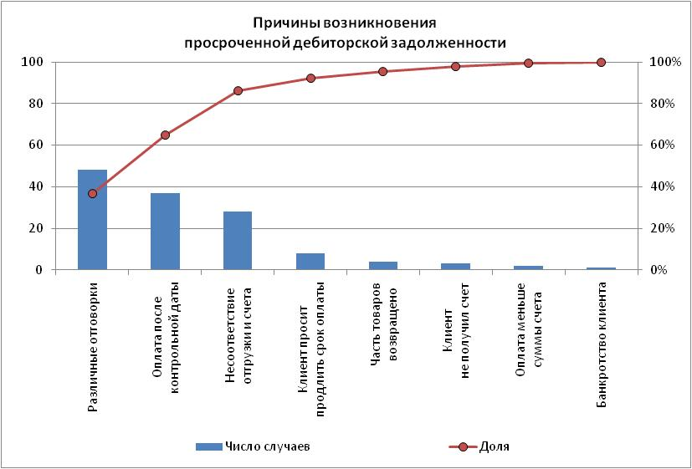

В первую очередь следует работать с причинами, вызывающими наибольшее количество проблем. В нашем примере с первыми тремя.

**Итак.** Принцип Парето призывает вас сконцентрироваться на главном (на основных сущностях). При этом ориентируйтесь на количественный критерий 80 / 20, но не становитесь его заложником.

1. Розничный бизнес: а) затрудняется идентифицировать своих клиентов б) далек от критерия 80 / 20.